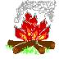
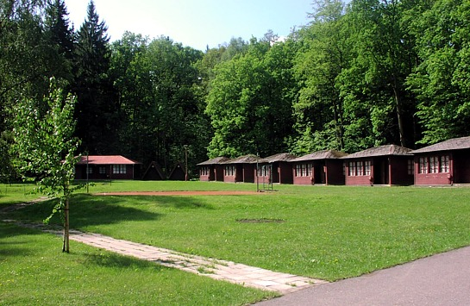

akce č. 51
Pohodový víkend, turistika a hlavně pálení čarodějnic v železných horách

Táborová základna Běstvina se nachází na úpatí Železných hor. Jak je známo, právě Železné hory jsou známy častým výskytem čarodějnic! A proto jedeme právě tam… Kromě hledání a pálení čarodějnic budeme chodit na zajímavé výlety, zahrajeme si také přehazku a vybíjenou na hřištích v areálu. To hlavní se ale dozvíte až na místě.

Termín a místo konání akce: sobota 29. 4. – pondělí 1. 5. (státní svátek), táborová základna Běstvina v Železných horách

Sraz: sobota v 10.00 na Albertově 6 u Přírodovědecké fakulty UK (dvě zastávky tramvají od Karlova náměstí, zastávka Albertov)

Návrat: pondělí kolem 17.00 tamtéž

Ubytování: Ve dvou, čtyř a šestilůžkových chatkách přímo v táboře. Sprchy s teplou vodou, několik sportovních hřišť.

Stravování: Snídaně švédské stoly, obědy v restauraci, večeře na ohni

S sebou: teplý spacák, teplé oblečení, ešus, hrníček, lžíci, baterku, pláštěnku, přezůvky, kartičku zdravotní pojišťovny (nebo kopii)

Přihlášení na akci: Závazné přihlášení mohou provést rodiče telefonicky kdykoliv na tel: 777 624 456 (Marian Rybář).


Cena akce : pouze 590 Kč

